

SPARC

*Sistema Palpador Robótico Cartesiano*

Manual de usuario

Índice

**Introducción………………………………………………………………….………….3**

**Antes de empezar…………………………………………….……………………..…3**

**¿Dónde puedo conseguir ayuda?............................................................3**

**¿Dónde puedo descargar el software?...................................................3**

**Una vez descargado el Software ¿cómo puedo hacer uso de él?........3**

**Partes, conexiones y configuración……………………………………………..…4**

**Conexión del cable alimentación………………………………………..…..6**

**Conexión a su sistema…………………………………………………..…....6**

**Configuración…………………………………………………………………..7**

**Funcionamiento………………………………………………………………………..7**

**¿Qué hacer primero?................................................................................7**

**Ajuste de altura de la plataforma……………………………………………8**

**Instrucciones…………………………………………………………………..8**

**Errores…………………………………………………………………………..9**

**Advertencias y precauciones……………………………..…….……………….....9**

**Anexos……………………………………………………………………..................10**

**Anexo 1…………………………………………………………………………10**

**Anexo 2……………………….………………………………………………..11**

**Anexo 3………………………………..………………………………………..14**

**Introducción**

Este manual tiene el propósito de proporcionar información al usuario sobre el uso y configuración de SPARC, así como las instrucciones que se tienen que ingresar para el correcto funcionamiento de SPARC. Además de proporcionar el código fuente.

**Antes de empezar**

**¿Dónde puedo conseguir ayuda?**

SPARC proporciona al usuario soporte técnico e información sobre el uso, funcionamiento y mantenimiento del producto. El usuario puede solicitar modificaciones, actualizaciones o aclaraciones llenando el formato *Solicitud de soporte técnico*, que se encuentra en el anexo 1 al final del manual. La solicitud tiene que ser mandada a alguno de las siguientes direcciones:

* A01561530@itesm.mx
* A01187759@itesm.mx
* A01561493@itesm.mx

**¿Dónde puedo descargar el software?**

El software requerido para utilizar SPARC de la manera especificada más adelante en el manual, puede descargarse desde la web1 ingresando a la siguiente liga:

_________________________________________________

(Decir cual carpeta es la indicada además de los otros documentos)

**Una vez descargado el software ¿cómo puedo hacer uso de él?**

Una vez descargada la carpeta con el software, es necesario descargarlo a un microcontrolador para poder tener uso de SPARC, el microcontrolador utilizado es el **PIC18F4585** de microchip. SPARC recomienda el uso de **MPLAB X IDE** y el quemador **PICKIT3** de microchip para su correcta descarga. Una vez descargado el software al PIC18F4585, se puede utilizar SPARC. Más información sobre cómo programar el microcontrolador en el anexo 2 del manual.

1- Si el usuario llega a modificar el software previo a ser descargado, SPARC no se hace responsable de cualquier fallo producido por el mal uso de éste.

2- Si el usuario llega a utilizar otro microcontrolador diferente el mencionado (PIC18F4585), SPARC no se hace responsable de cualquier fallo producido por éste

**Partes, conexiones y configuración**

**Partes**

Las siguientes ilustraciones muestran las partes principales del SPARC

Ejes de movimiento X y Y

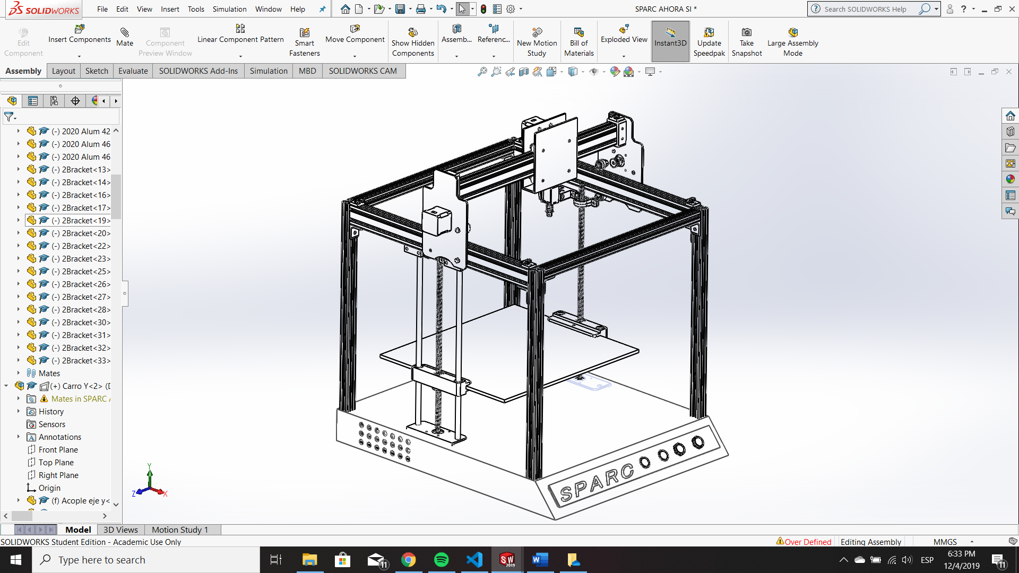

Plataforma

Caja de conexiones

Figura 1. Vista completa del SPARC.

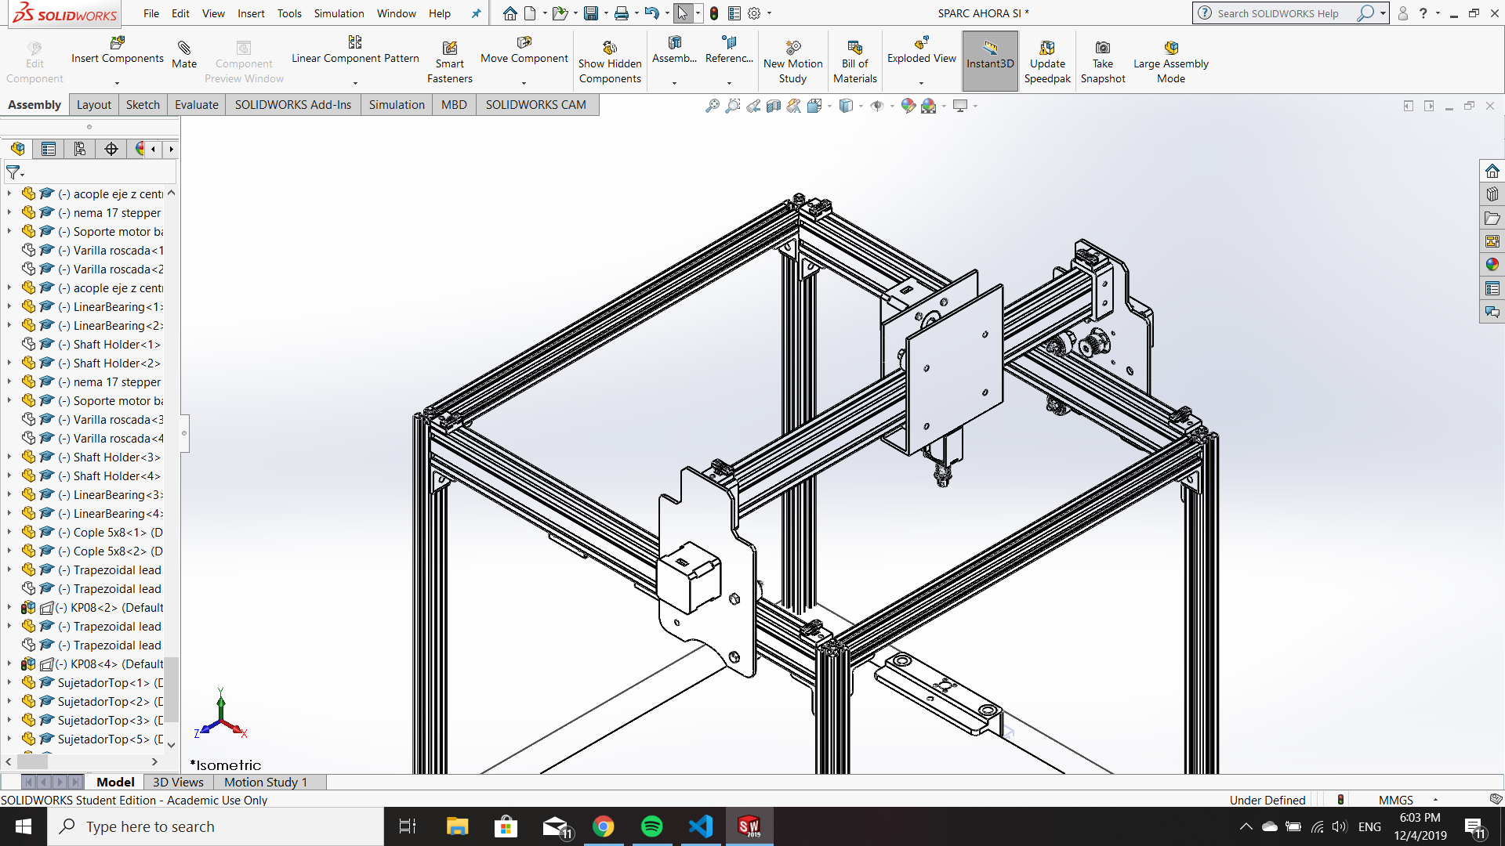

**Z**

**Y**

**X**

Figura 2. Coordenadas de movimiento.

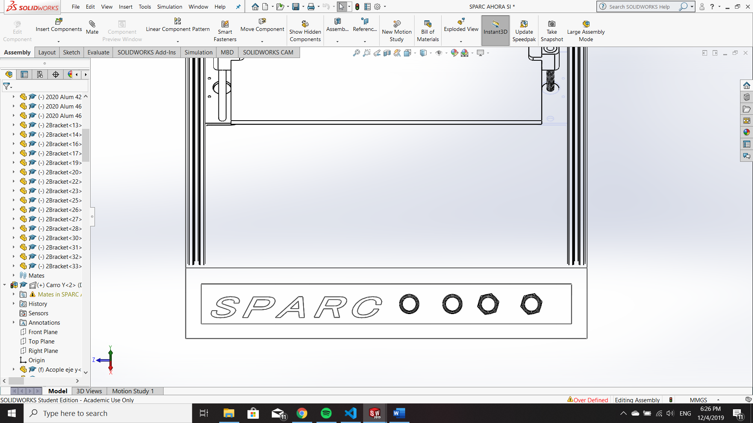

Botón de subir

Botón de confirmación

Botón de reset

Botón de bajar

Figura 3. Botones en la caja de conexiones.

|  |  |
| --- | --- |
| Botón de reset | Reinicia el programa |
| Botón de confirmación | Se utiliza para confirmar la altura de la plataforma una vez ajustada |
| Botón de bajada | Al accionarse baja la plataforma |
| Botón de subida | Al accionarse sube la plataforma |

Tabla 1. Uso de botones

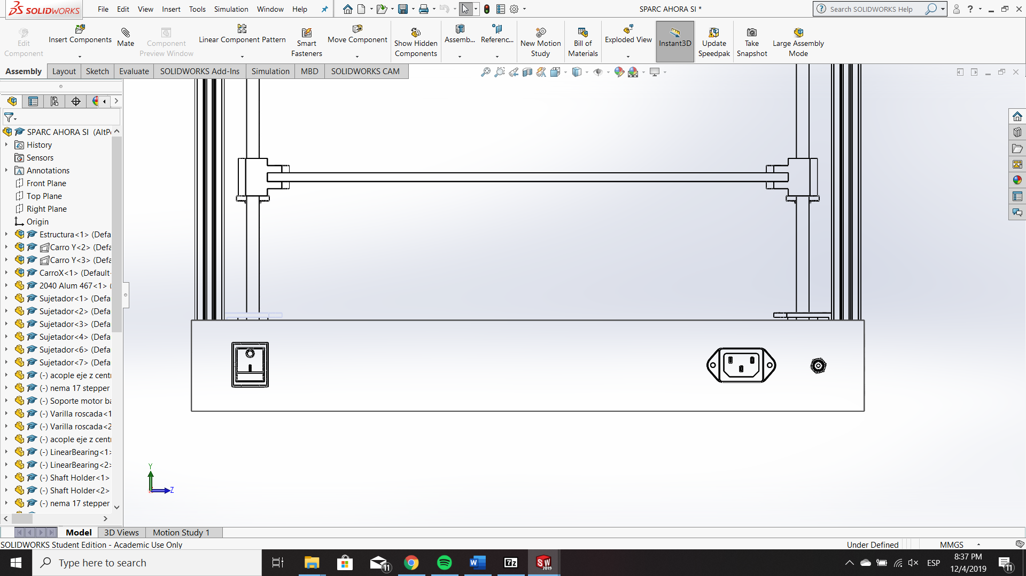

Botón de encendido

Entrada CA de cable de alimentación

Entrada Jack de comunicación

Figura 4. Parte trasera de la caja de conexiones.

**Conexión del cable alimentación**

1. Conecte el cable de alimentación a la entrada de CA que se ubica en la parte trasera del dispositivo.

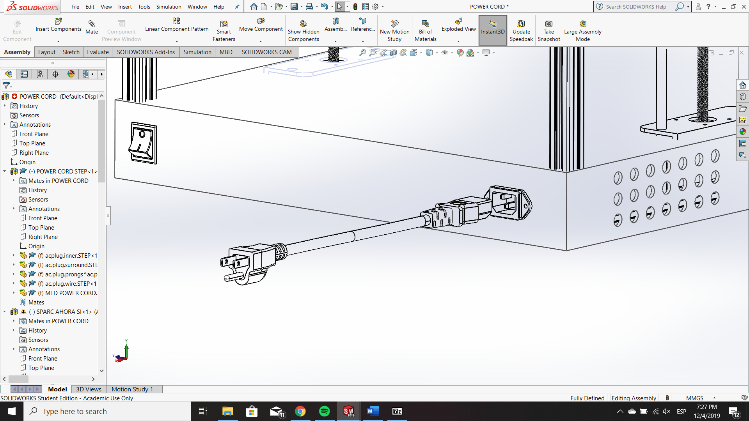

Figura 5. Conexión del cable de alimentación.

1. Enchufe el cable de alimentación en una toma de corriente eléctrica.

**Conexión a su sistema**

1. Conecte el cable adaptador USB a Jack 3.5 mm en la entrada Jack que se encuentra en la parte trasera del dispositivo.

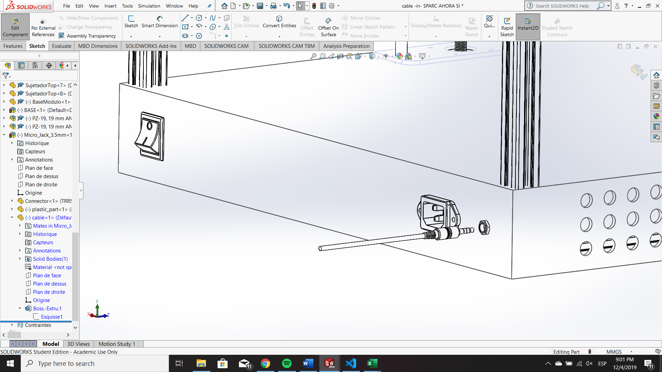

Figura 6. Conexión del cable USB a Jack 3.5mm.

1. Conecte el lado USB a su PC.

**Configuración**

SPARC funciona mediante el protocolo de comunicación UART, por lo cual es importante realizar la comunicación mediante una terminal que pueda realizar comunicación UART. Para el correcto funcionamiento de SPARC se recomienda el uso de DockLight Terminal, el usuario puede utilizar alguna otra terminal. La configuración3 de parámetros es la mostrada en la figura 7:

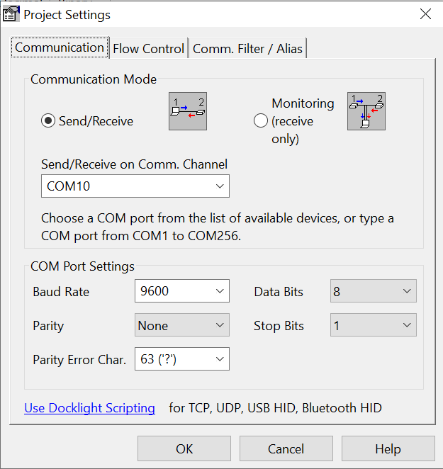

**Baudaje:**

9600

**Data bits:**

8

**Stop bits:**

1

**Comm channel:**

Se tiene que seleccionar manualmente

Figura 7. Configuración de ajustes de proyecto para establecer comunicación serial utilizando DockLight terminal.

**Funcionamiento**

**¿Qué hacer primero?**

Una vez realizadas las conexiones y configuraciones vistas en las secciones anteriores y teniendo la terminal de comunicación abierta, el siguiente paso es encender el SPARC utilizando el switch de color rojo ubicado en la parte posterior de la caja de conexiones.

Una vez encendido el dispositivo, éste va a realizar una secuencia de inicialización4, la cual consiste en mover los ejes X y Y en dirección a HOME seguido de un acomodo de los ejes para determinar donde es la coordenada 0,0.

3- SPARC no se hace responsable de cualquier falla producida por una mala configuración de comunicación UART.

4- Al encender el dispositivo es de suma importancia no accionar ningún botón ni switch para no interrumpir con la secuencia de inicio del programa y evitar cualquier mal funcionamiento del SPARC.

**Ajuste de altura de la plataforma**

Una vez los ejes se acomodan en su posición inicial, se necesita acomodar la altura de la plataforma, para ello es necesario utilizar los botones que se encuentran al frente de la caja de conexiones. Si se desea subir la plataforma se debe mantener presionado el botón con el símbolo ▲, mientras que para bajar la plataforma se debe mantener presionado el botón con el símbolo ▼. Una vez que la plataforma haya sido ajustada a su posición deseada, se debe confirmar presionando el botón de **OK**.

**Instrucciones**

SPARC puede ejecutar 4 diferentes instrucciones, las cuales se muestran en la tabla 2. Al ingresar una instrucción, está será verificada para determinar si es válida, en caso de ser inválida, SPARC volverá a pedir una instrucción que sea correcta.

|  |  |  |
| --- | --- | --- |
| **Instrucción** | **¿Qué hace?** | **Datos importantes** |
| T | Instrucción para **accionar el solenoide** y realizar el tocado a la pantalla. | Es un simple Touch, el solenoide se extiende, toca la pantalla y se retrae. |
| H | Instrucción para **moverse a HOME**. | Los ejes X y Y se desplazarán hasta la posición inicial, es decir la coordenada 0,0. |
| Sxxxyyy | Instrucción para **accionar el solenoide** y **deslizar** sobre la pantalla. | El movimiento del solenoide será primero en X y después en Y. Las coordenadas tanto en X como en Y no pueden pasar de 300 mm |
| Gxxxyyy | Instrucción para **desplazarse** a través de la zona de trabajo. | El movimiento será primero en X y después en Y. Las coordenadas tanto en X como en Y no pueden pasar de 300 mm |

Tabla 2. Instrucciones y explicación de funcionamiento.

Durante la realización de las instrucciones, SPARC enviará un mensaje que dice **“En proceso”** y cuando termine la instrucción enviará otro mensaje diciendo **“Proceso completado”**. Durante el intervalo de tiempo entre mensajes evite introducir instrucciones para evitar mal funcionamiento.

Para ver un ejemplo de como ingresar instrucciones, ver el anexo 3 del manual.

**Errores**

Es posible que al entablar comunicación con SPARC a través de la terminal surjan errores, a continuación, se mencionan los errores que pueden surjir junto a una explicación:

**Comando no reconocido:** La instrucción que se envió no es ninguna de las mencionadas anteriormente. Es necesario volver a ingresar una instrucción.

**Coordenadas fuera del límite:** Las coordenadas ingresadas indican una posición fuera del área de trabajo. Es necesario volver a ingresar las coordenadas.

**Falta dato:** Uno o más datos de las coordenadas no fueron ingresados a tiempo. Es necesario volver a ingresar las coordenadas.

Al ingresar instrucciones o coordenadas a SPARC es necesario hacerlo dentro de un tiempo establecido (12 segundos), de lo contrario se enviará un valor Nulo el cual provocará que SPARC obtenga un error.

**Advertencias y precauciones**

El mal uso de SPARC puede provocar daños en el dispositivo e incluso causar daños físicos al usuario. Es por ello por lo que se recomienda leer las siguientes advertencias y precauciones para evitar cualquier situación no deseada:

* El peso aproximado de SPARC es de 10 kg, si por algún motivo el usuario cuenta con una condición física que le impida cargar ese peso, es necesario la obtención de ayuda para poder trasladarlo.
* Coloque el dispositivo en una superficie plana y estable, donde no pueda sufrir de vibraciones ni golpes.
* Evite tener cerca cualquier fuente de interferencia electromagnética que pueda llegar a interferir el funcionamiento de SPARC.
* Utilice solamente el cable de alimentación que viene con SPARC.
* Antes de desconectarlo de la corriente asegúrese de primero apagar a SPARC desde el switch de encendido.
* No mueva los motores con sus propias manos.
* No introduzca las manos ni ningún objeto que pueda interferir con el funcionamiento de SPARC
* No accione ningún switch límite de carrera ni botón mientras está el proceso de ejecución, a menos de que se indique lo contrario.
* En caso de que alguno de los motores empiece a funcionar incorrectamente, apague el dispositivo inmediatamente para evitar daños.

**Anexos**

**Anexo 1.**

***SPARC*** Día/mes/año

***Solicitud de soporte técnico***

Favor de llenar los siguientes datos con los datos de la persona solicitante.

|  |  |
| --- | --- |
| Nombre(s) |  |
| 1er Apellido |  |
| 2do Apellido |  |

A continuación, seleccione el motivo por el cual presenta la solicitud.

|  |  |
| --- | --- |
|  | Modificación |
|  | Actualización |
|  | Aclaración |

Menciona en el recuadro inferior, con la mayor cantidad de detalles posibles, el motivo por el cual presenta la presente solicitud.

|  |
| --- |
|  |

**Anexo 2.**

**Instrucciones de programación del microcontrolador**

Si desea realizar la descarga del software al microcontrolador PIC18F4585 es recomendable que el usuario cuente con los siguientes materiales:

* PIC18F4585.
* Programador PickIt 3 (no es necesario utilizar esta versión, puede utilizar otra), con su respectivo cable.
* Tener descargado MPLAB X IDE.

Una vez descargado el software, el primer paso es abrir MPLAB X IDE y abrir un nuevo proyecto, lo puede hacer seleccionando *file* → *Open Project*, ver figura 8.

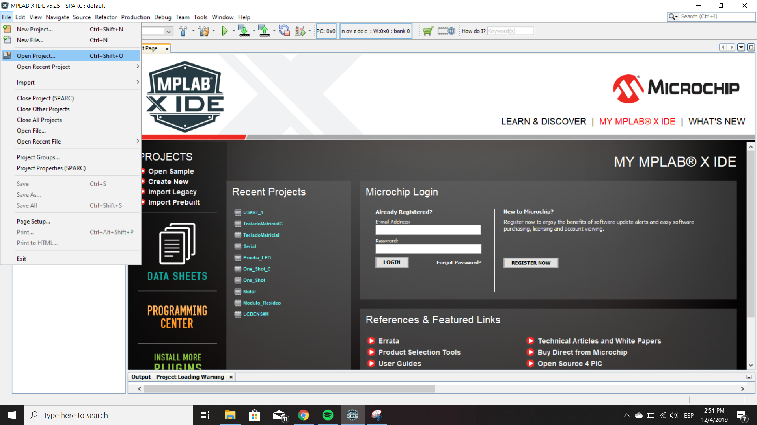

Figura 8. Cómo seleccionar *Open Project*

Una vez seleccionada esta opción, debe ir al lugar donde guardó el software, seleccionarlo y abrir el proyecto. Ver figura 9.

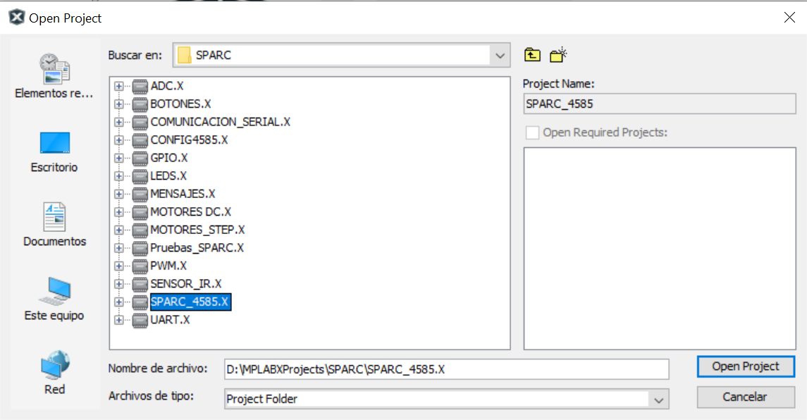

Figura 9. Selección de proyecto

Una vez seleccionado deberá poder observar del lado izquierdo de su pantalla, en el apartado de proyectos, el archivo correspondiente con el código. Es recomendable verificar que esté seleccionado como programa principal haciendo clic derecho sobre este y seleccionar *set as main project.* Ver figura 10.

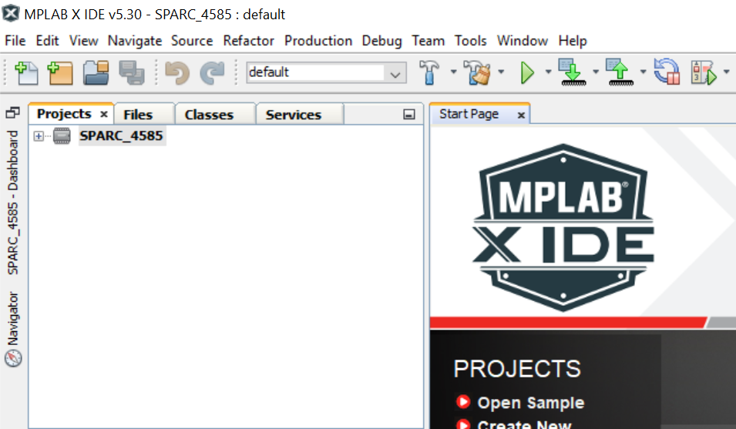

Figura 10. Proyecto seleccionado.

Una vez seleccionado el proyecto, deberá conectar el PickIt3 al microcontrolador como se muestra en la figura 11, seguido deberá conectar su PC al PickIt3.

Figura 11. Conexión entre PickIt 3 y PIC18F4550, no es necesario el LED ni la resistencia.

Una vez realizada las conexiones, el último paso es descargar el código al microcontrolador. Para esto deberá hacer clic en el icono mostrado en la figura 12, que se encuentra en la barra superior de MPLAB X IDE.



Figura 12. Icono de descarga

El compilador empezará a realizar la descarga y una vez terminado deberá observar un mensaje en la ventana inferior de MPLAB X IDE diciendo *Program/verify complete.* Esto significa que la descarga se realizó con éxito y ya podrá hacer uso del software.

**Anexo 3.**

Si el usuario desea mover el SPARC a una posición en concreto, será necesario introducir la instrucción **G** seguida de las coordenadas en X y Y. Ver figura 13.

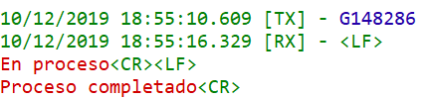

Figura 13. Instrucción para moverse de lugar

En la figura anterior SPARC se movió a la posición 148 en X, 286 en Y.

Para devolverse a HOME, el usuario debe ingresar la instrucción **H**. Ver figura 14.

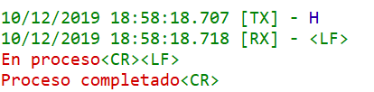

Figura 14. Instrucción para volver a HOME

Si se desea hacer un toque de pantalla en la posición actual, el usuario debe ingresar la instrucción **T**. Ver figura 15.

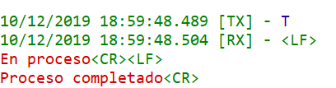

Figura 15. Instrucción para hacer un toque de pantalla

Por último, si el usuario desea hacer un movimiento de arrastre, se debe ingresar la instrucción **S** seguida de las coordenadas en X y Y. Ver figura 16.

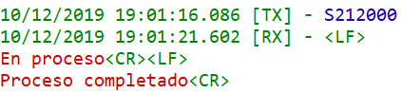

Figura 16. Instrucción para hacer un arrastre sobre la pantalla.

En la figura anterior el SPARC hizo un arrastre desde la posición HOME hasta la coordenada 212 en X, manteniéndose en la misma coordenada de Y.